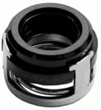
- Кат.Номер:

  - A250324

- Използва се:

  - Matsushita NL
  - Matsushita SA
  - Mitsubishi FX105
  - SD 505
  - SD 507
  - SD TR70
  - SD TR90

- Характеристики:

  - В.Д. 21.85 мм
  - В.Д. 13 мм
  - В. 14.25 мм

